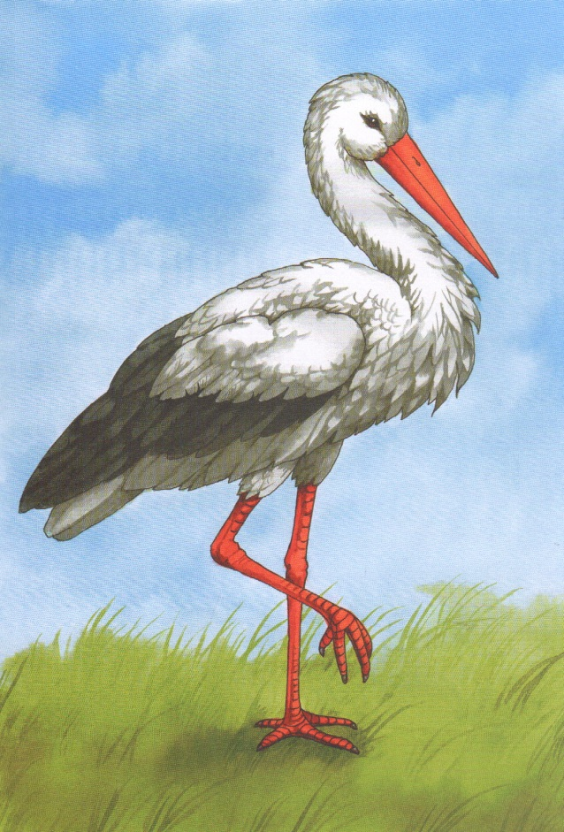

PROPOZYCJE ZADAŃ DO WYKONANIA
Piątek 17 kwietnia 2020 r.
Temat: POWROTY PTAKÓW.
- Dzień dobry przedszkolaki, na początek przygotowałam dla Was zabawę Co to za ptak? Rodzic podaje głoski, a Waszym zadaniem będzie wymyślić nazwy ptaków rozpoczynające się tymi głoskami, np. a – albatros; b – bocian; d – dudek; g – gawron; j – jemiołuszka; k – kukułka; m – mewa; o – orzeł; p – papuga; r – raniuszek; s – sowa; w – wrona.

- Zabawa ruchowa – Bociany na łące.
Dzieci są bocianami. Poruszają się w różnych kierunkach z wysokim unoszeniem kolan, co pewien czas zatrzymują się, stają na jednej nodze i rozglądają się, szukając żabek.

- Spróbuj teraz rozwiązać zagadki o ptakach:
Pióra biało-czarne,
buciki czerwone;
uciekają przed nim żabki,
bardzo przestraszone. (bocian)

Wiosną do nas przyleciała
ta ptaszyna czarna, mała.
Murować się nie uczyła,
ale gniazdko ulepiła. (jaskółka)

Już po lesie kuka,
gniazdka sobie szuka.
Jak znajdzie, podrzuca jaja,
niech inni je wygrzewają. (kukułka)

Śpiewa wysoko
piosenki do słonka,
głos ma podobny
do drżenia dzwonka. (skowronek)

- Spróbuj połączyć w pary nazwy ptaków z odpowiednimi obrazkami:
https://wordwall.net/pl/resource/933979/polski/ptaki-przylatuj%c4%85ce-wiosn%c4%85-do-polski
- Kolejne zadanie jest w kartach ćwiczeń cz. 3, s. 69-71.
Narysuj po śladach linii – od zdjęć dorosłych ptaków do ich potomstwa. Spróbuj nazwać ptaki. Obejrzyj pióra wybranych ptaków – bociana, wilgi, kukułki, czajki. Policz żaby. Wskaż dwie takie same pary żab i pokoloruj je. Spróbuj wyklaskać podany rytm. Narysuj szlaczki po śladach, a potem – samodzielnie.

- Teraz czas na trochę ruchu na świeżym powietrzu.

- Posłuchaj wiadomości na temat bociana.

Bocian biały zamieszkuje tereny trawiaste, stepy, sawanny, tereny uprawne blisko zbiorników wodnych, bagienne, wilgotne lub okresowo zalewane łąki i pastwiska, okolice jezior i laguny. Lubi rozproszone drzewa, na których może gniazdować lub nocować. Występuje głównie na nizinach, rzadko na wyżynach. Bocian unika terenów zimnych, o częstych opadach atmosferycznych, obszarów wysoko położonych i o gęstej roślinności. W przeciwieństwie do bociana czarnego, nie unika siedzib ludzkich i często gnieździ się nawet w środku wsi lub w małych miastach. Bocian ma upierzenie białe, z wyjątkiem czarnych lotek i ogona. Nogi i dziób są czerwone. Szyję ma długą, w locie wyciągniętą do przodu. Młode ptaki mają czarny dziób. Pisklęta są pokryte białym, gęstym puchem. Bociany zakładają duże, koliste gniazda z warstwowo ułożonych gałęzi, poprzetykanych skośnie witkami. Wyściółka jest dość obfita – ze słomy, torfu, niekiedy z dodatkiem papieru i szmat. Umiejscowione są one zwykle na drzewie, w bezpośredniej bliskości siedzib ludzkich, lub na różnych budowlach (na dachu budynku mieszkalnego lub gospodarczego, w ruinach wysokich budynków, na nieczynnych kominach fabrycznych, pylonach, słupach telegraficznych, stogach). Bocian składa jaja pod koniec kwietnia (od 1 do 7). Jest ptakiem mięsożernym. Żywi się owadami, głównie pasikonikami i chrząszczami, ale również jaszczurkami, wężami, pisklętami i małymi zającami. W latach obfitujących w myszy i norniki zjada prawie wyłącznie te gryzonie, przez co jest ptakiem pożytecznym z punktu widzenia rolników.
Jeśli chcesz to możesz zajrzeć do bocianiego gniazda:
https://www.youtube.com/watch?v=T9BXrusZZIw&feature=youtu.be

- Co sądzisz o tej piosence o bocianie?
https://www.youtube.com/watch?v=hBrWJCFugRU

- Historyjka obrazkowa Mały wróbel – przygotuj kartę D z wyprawki plastycznej, nożyczki i klej. Następnie rozetnij obrazki i ułóż je według kolejności zdarzeń. Potem przyklej je na kartce i spróbuj opowiedzieć całą historyjkę. Możesz nadać jej tytuł.

Życzę Wam miłego weekendu
i udanej zabawy!

